ОБЩЕРОССИЙСКАЯ ОБЩЕСТВЕННАЯ ОРГАНИЗАЦИЯ
«ВСЕРОССИЙСКАЯ ФЕДЕРАЦИЯ СПОРТА ЛИЦ С ИНТЕЛЛЕКТУАЛЬНЫМИ НАРУШЕНИЯМИ»

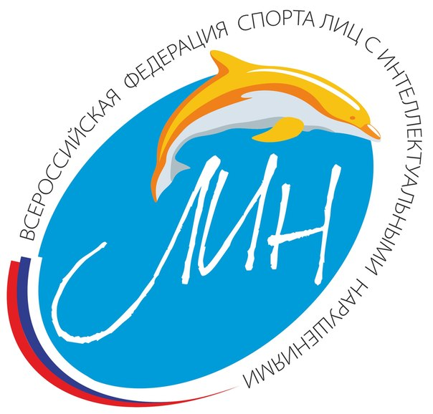

Всероссийская
обязательная программа
III юношеского разряда,
по спортивной гимнастике спорта ЛИН

Мальчики ИН 2, ИН 3

(сентябрь) 2021
Обязательная программа III – юношеского разряда.
И.П. – исходное положение.
О.С. – основная стойка.

Общие требования к судейству.
За дополнительно выполненный элемент, кроме элементов, оговоренных в тексте, сбавка 0,5 балла (судья D).
Если спортсмен не выполняет требование к элементу (обозначить – 1 с.), производиться сбавка 0,3 балла (судья D).
Окончательная оценка выводится вычитанием из базовой оценки D (10,0 баллов) сбавок за исполнительское мастерство (оценка Е).
Максимально 10,0 балов.

Вольные упражнения
Комбинацию можно выполнять по прямой, без учета времени.
№ | Упражнение | Стоимость «D» баллы
 | И.П. – О.С.
1 | Упор присев. Перекат назад – стойка на лопатках (обозначить) | 2,5
2 | Перекат вперед в сед, руки вверх | 1,0
3 | Наклон вперед (обозначить) | 2,5
5 | Лечь на спину, руки вверх. Поворот на 180° налево (направо) | 2,0
6 | Упор лежа. Упор присев. Прыжок вверх, прогнувшись – приземление (приветствие судей). | 2,0
 | Итого: | 10,0

Конь-махи
Комбинация может быть развернута зеркально
№ | Упражнение | Стоимость «D» баллы
 | И.П. – стоя лицом к коню продольно, руки на ручках
1 | Вскок в упор (обозначить) | 1,0
2 | Поставить прямую правую ногу на тело коня, правую руку в сторону (обозначить) – вернуться в упор | 2,5+0,5
3 | Поставить прямую левую ногу на тело коня, левую руку в сторону (обозначить) – вернуться в упор | 2,5+0,5
4 | Из упора, одновременным отталкиванием двух рук – соскок назад | 3,0
 | Итого: | 10,0

Кольца
№ | Упражнение | Стоимость «D» баллы
 | И.П. – вис
1 | Вис углом, согнув ноги (обозначить), выпрямляя ноги вперед - мах назад | 2,5
2 | Мах вперед, мах назад | 1,0 + 1,0
3 | Махом вперед вис углом, согнув ноги (обозначить) | 2,5
4 | Выпрямляя ноги, опускание силой в вис | 2,0
5 | Из виса, соскок – приземление (приветствие судей). | 1,0
 | Итого: | 10,0

Опорный прыжок
Прыжок выполняется на дорожке опорного прыжка с одного моста на мат высотой 20 см. и выше.
Элемент №1 – при выполнении наскока на мост поочередная постановка ног сбавка 1,0 балл.
№ | Упражнение | Стоимость «D» баллы
 | И.П. – О.С. на дорожке для опорного прыжка
1 | Разбег, наскок на мост | 5,0
2 | Прыжок вверх, прогнувшись – приземление (приветствие судей). | 5,0
 | Итого: | 10,0

Брусья
Упражнение выполняется на низких брусьях.
Разрешается использование дополнительных средств для наскока.
№ | Упражнение | Стоимость «D» баллы
 | И.П. – стоя в середине брусьев
1 | Вскок в упор (обозначить) | 1,0
2 | 2 шага вперед на руках | 1,5+1,5
3 | Упор (обозначить) | 0,5
4 | Упор углом, согнув ноги (обозначить) | 2,5
5 | Силой, выпрямляя ноги – упор (обозначить) | 2,0
6 | Соскок между жердей – приземление (приветствие судей). | 1,0
 | Итого: | 10,0

Перекладина
Упражнение выполняется на низкой перекладине.
Разрешается использование дополнительных средств для наскока.
№ | Упражнение | Стоимость «D» баллы
 | Упор стоя - вскок в упор;
1 | Отмах – упор | 2,5
2 | Перенос опоры на левую руку – упор | 2,5
3 | Перенос опоры на правую руку – упор | 2,5
4 | Отмах – соскок, приземление (приветствие судей). | 2,5
 | Итого: | 10,0

